\
★ 경북 요양원 1월 소식지 ★

대표 : 윤말순
번호 : 054-338-0075
발행일 : 2022.01.31

안녕하십니까,
연일 계속되던 추위도 조금씩 수그러지는 것 같은 2월입니다. 남은 겨울도 웃음꽃이 가득하시길 기원하며 가정의 평안과 행복을 기원합니다.

[어르신 활동]
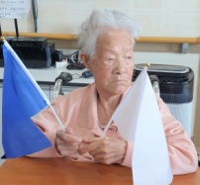
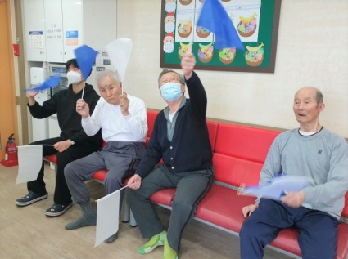
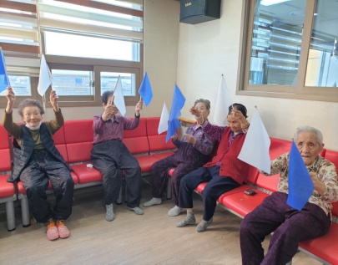

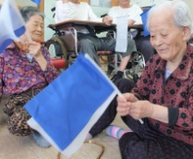

▶여가 활동(청기 백기)
청색 백색 깃발을 선생님들의 구호에 맞춰 들어보는 프로그램입니다.
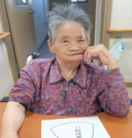
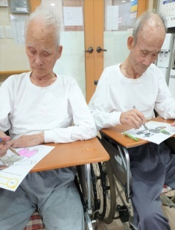
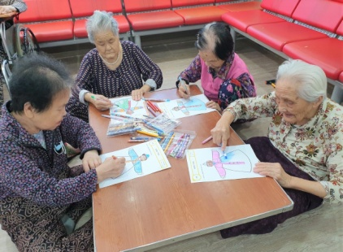

▶인지 활동(한복 꾸미기)
어르신의 얼굴이 붙여진 한복 도안에 예쁘게 색칠하고 그려보는 시간을 가졌습니다.

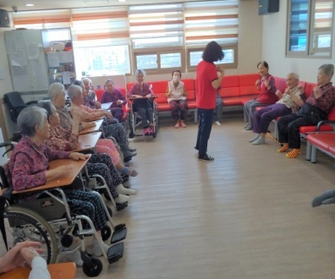
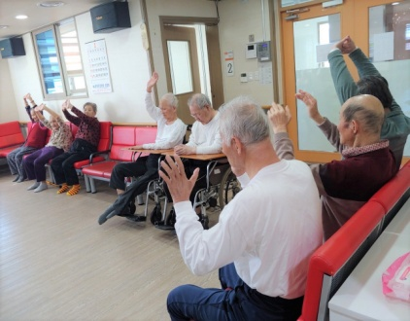

▶건강증진 활동(체조)
건강 증진을 위하여 매일 힘뇌 체조와 소 근육, 대 근육 운동을 하며 어르신들의 신체건강을 유지할 수 있도록 최선을 다하고 있습니다.

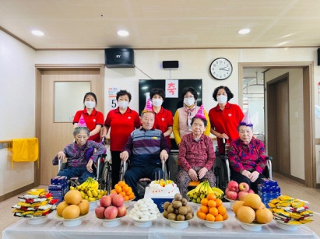
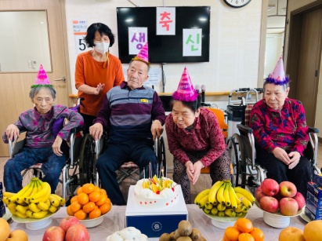

▶ 생일잔치
01월 생신 잔치를 진행하였습니다.
권OO, 전OO, 추OO, 홍OO 어르신 생신 축하 드립니다.
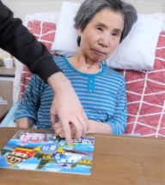
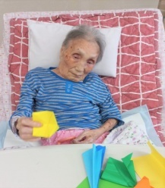
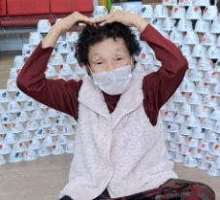
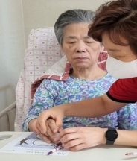

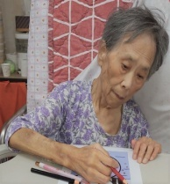
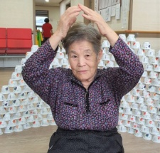
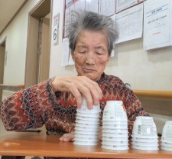
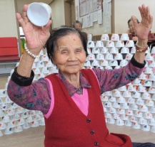

▶ 여가 활동
종이컵 쌓기, 종이 접기, 퍼즐 맞추기, 눈사람 그리기 등 여러 가지 여가활동을 해보았습니다. 어르신들이 집중하는 모습과 즐거운 포즈들이 모두를 미소 짓게 만들어요~
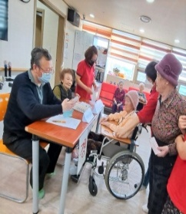
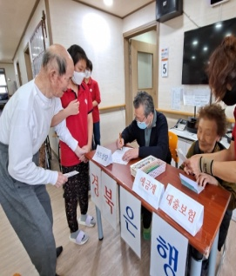
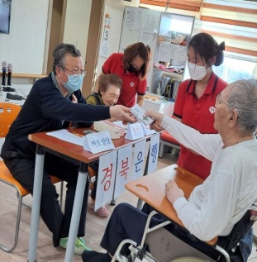

▶사회 활동(은행놀이)
실제 은행과 같이 예금, 적금 등을 체험해보는 시간을 가져보았습니다.
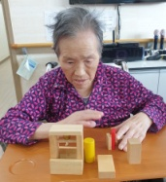
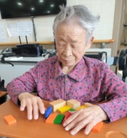
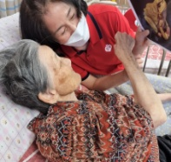
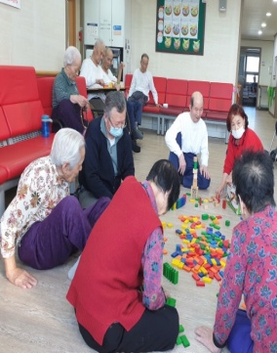

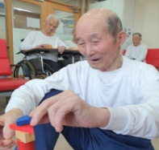
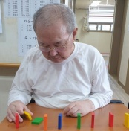
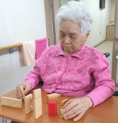

✿안내말씀✿
매월 마지막 주 금요일은 가족 참여 프로그램이오나, 현재 코로나로 인해 잠시 중단됨을 안내 드립니다.

